FICHE:” OVER DE DREMPEL“

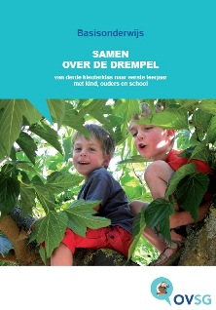

DOEL:
Van derde kleuterklas naar eerste leerjaar met kind, ouders en school

WAT:
Onze bedenkingen bij de schoolrijpheidstesten (toetertest) kwamen breed in de pers, zowel op televisie, op websites als in de kranten. OVSG stelt een andere aanpak voor en ontwikkelde daarvoor heel wat materiaal: de brochure voor leraren Samen over de drempel en het prentenboek voor leraren en ouders Een doos met een geheim.

VAN WIE:

Auteur: OVSG
ISBN: 9782509006738

CONCRETE UITWERKING:

Samen over de drempel nodigt schoolteams uit om een visie te ontwikkelen en te communiceren over de overgang van de derde kleuterklas naar het eerste leerjaar.
Deze publicatie is een werkinstrument om:
- de gelijkenissen en verschillen tussen de derde kleuterklas en het eerste leerjaar in kaart te brengen;
- de opvattingen van de ouders over dit onderwerp te leren kennen;
- het klasaanbod beter af te stemmen op de onderwijsbehoeften van de kleuters;
- een individuele kleuter te bespreken bij de overgang van kleuterschool naar lagere school.

